内蒙古标准化协会

《蒙农1号蒙古冰草提纯复壮技术规程》

编制说明

（征求意见稿）

《蒙农1号蒙古冰草提纯复壮技术规程**》**

起草组

2023年11月

**《蒙农1号蒙古冰草提纯复壮技术规程》编制说明**

# 一、工作简况

## 任务来源

内蒙古蒙草草种业有限公司承担了呼和浩特市科技计划项目《国优质草种良种繁育及产业化示范》，根据项目任务书，项目成果需要提交一份关于冰草提纯复壮标准的起草文件，该科研项目承担单位于2023年向内蒙古标准化协会申请团体标准修订项目，并获得立项，项目名称为《蒙农1号蒙古冰草提纯复壮技术规程》，项目承担单位为内蒙古蒙草草种业有限公司。

标准提出单位:内蒙古蒙草草种业有限公司

归口单位：内蒙古标准化协会

## 起草单位及协作单位

起草单位：内蒙古蒙草草种业有限公司。

内蒙古蒙草草种业有限公司成立于2010年3月，注册资金1亿元，是蒙草生态环境（集团）股份有限公司的全资子公司。蒙草种业，打造乡土草种育繁推一体化体系，是中国最大规模的生态修复用种、草坪用种、观赏草用种专业供应商。以采集驯化野生乡土植物为基础，建成国内具有特色的乡土植物种质资源库及加工基地，集“植物科研＋技术输出＋种业基地＋草种生产加工＋草种销售”为一体的产业链。拥有优质育种基地25万亩，繁育乔木、灌木、花卉、草本植物等200多个品种。是自治区高新技术企业，自治区“专精特新”中小企业，市级企业研究开发中心，市级农牧业产业化经营重点龙头企业，两化融合管理体系评定A级，获得专利百余项，主持编制内蒙古自治区地方标准5项，呼和浩特市地方标准2项，团体标准2项，企标5项。

协作单位：内蒙古农业大学、蒙草生态环境（集团）股份有限公司、内蒙古蒙草种业科技研究院有限公司。

本团体标准联合内蒙古农业大学、内蒙古草业技术创新中心有限公司、蒙草生态环境（集团）股份有限公司共同起草。联合起草参加单位概况如下：

内蒙古农业大学拥有“草地资源教育部重点实验室”，“农业部饲草栽培、加工与高效利用重点实验室”，“内蒙古自治区草品种育繁技术工程中心”，以及四子王旗荒漠草原、锡林郭勒盟白旗典型草原、呼伦贝尔市草甸草原野外试验基地和示范区。具有完备的仪器设备（约2000万元）和科学合理的管理体系，试验平台和基地建设比较完善。建立了不同规模的牧草品种研发、良种育繁、示范推广和产业化生产基地10余个，并与相关企业联合构建了自治区草品种“育种-良繁-推广”体系，初步形成了内蒙古自治区草品种产业化格局。

蒙草生态环境（集团）股份有限公司，依托“特色种业体系”及“小草数字技术”精准修复生态，累计治理矿山、草原、荒漠、沙地、盐碱废弃地等不同生态类型近 3000 万亩。基础设施较完备，已建成植物种质资源库及配套设施 8186m ，可保存 50-60 万份种质资源。建成种质资源圃 1690 余亩。植物标本库 400m ，保存植物标本 4000 余种，12万份，收集保存植物种质资源 1 万余份，每种植物的种质资源都有 2 种以上不同的生态型;土壤库 1200m ，保存土壤样本 140 万份。组织培养实验室、微生物实验室 1200m 。 种子检测、理化实验室 2100m ，取得自治区检化验资质认证，主要检测草种、土壤 、 水样等指标。登记 25 个国家和省级草品种，获 6 个植物新品种权。开发 40 多个植物 组培快繁配方。编制企业标准 300 余项;国家、行业、地方、团体标准 81 项、已发布 49 项;累计申请专利 555 项，有效专利 272 项。

蒙草集团亦是内蒙古自治区草原生态修复标准化技术委员会秘书处单位和内蒙古标准化协会理事长单位。

内蒙古蒙草种业科技研究院有限公司，成立于2015年4月，是在自治区科技厅、呼和浩特市政府、科研机构和企业的共同支持下建立起来的自治区新型科技研究开发机构，注册资金6000万元。公司建有植物组织培养实验室、分子育种实验室、微生物实验室、检化验中心等2000平方米，并建有生态资源大数据中心。重点围绕植物种质资源开发利用、草种质创新与品种培育、生态修复等领域开展科研工作。近年来，承担科研项目12项，其中内蒙古自治区科技计划、科技重大专项等4项，呼和浩特市“科技兴蒙”重点专项、呼和浩特市科技计划（重大科技专项）等8项。

## 主要起草人

本标准主要起草人为：张雅荣、赵彦、云锦凤、张小青、李晓婷、张文彪、刘亚玲、贾振宇、张跃华、郑丽娜、周颖、巩青。

**表1 标准参与编写人员及其所做的工作**

|  |  |  |  |
| --- | --- | --- | --- |
| **姓名** | **工作单位** | **职称** | **主要工作内容** |
| 张雅荣 | 内蒙古蒙草草种业有限公司 | 畜牧师 | 项目主持人，负责方案设计。 |
| 赵彦 | 内蒙古农业大学 | 副教授 | 主要参加人，负责标准编写、验证和修订。 |
| 云锦凤 | 内蒙古农业大学 | 教授 | 主要参加人，负责标准编写、验证和修订。 |
| 张小青 | 内蒙古蒙草草种业有限公司 | 农艺师 | 主要参加人，负责标准编写、验证和修订。 |
| 李晓婷 | 内蒙古蒙草草种业有限公司 | 助理农艺师 | 主要参加人，负责标准编写、验证和修订。 |
| 张文彪 | 内蒙古蒙草草种业有限公司 | 农艺师 | 主要参加人，参与标准的指标验证。 |
| 刘亚玲 | 内蒙古蒙草种业科技研究院有限公司 | 副高级工程师 | 主要参加人，参与标准的指标验证。 |
| 贾振宇 | 蒙草生态环境（集团）股份有限公司 |  | 主要参加人，参与标准的指标验证。 |
| 张跃华 | 蒙草生态环境（集团）股份有限公司 |  | 主要参加人，参与标准的指标验证。 |
| 郑丽娜 | 蒙草生态环境（集团）股份有限公司 |  | 主要参加人，参与标准的指标验证。 |
| 周颖 | 蒙草生态环境（集团）股份有限公司 |  | 主要参加人，参与标准的指标验证。 |
| 巩青 | 蒙草生态环境（集团）股份有限公司 |  | 主要参加人，参与标准的指标验证。 |

# 二、制定标准的必要性和意义

近年来随着草地生态修复、畜牧业的迅速发展、农业结构调整、退耕还林还草政策等项目的大力实施，退化天然草场的改良，建立大面积的优质高产人工草地，以及城市绿地建设的蓬勃发展，对优质草种的需求与日俱增，供需矛盾日显突出，愈来愈显示出牧草种子生产的重要性以及发展我国牧草种子生产业的紧迫性。

野生乡土栽培驯化种是草原生态修复、防沙治沙及环境绿化的首选草种。蒙农1号蒙古冰草（*Agropyron mongolicum*.Mengnong No.1）是内蒙古农业大学等单位于1992年以野生栽培品种内蒙沙芦草（蒙古冰草）为原始材料，连续进行3代单株选择育成的多年生牧草新品种，二倍体，2n=14。该品种为多年生疏丛型禾草，根须状、具沙套，茎直立，株高90~120 cm，3~4节。具3~4片叶，叶鞘光滑无毛，短于节间，叶片深绿色，长10~18 cm，宽4~6 mm，干旱时内卷。穗状花序，长12~18 cm，具小穗24~36个，小穗向上斜生，排列较疏松，含小花6~14朵。颖片披针形，外稃顶端具短芒，长约2 mm，种子千粒重2 g。抗寒性强，耐瘠薄土壤，春季返青早，秋季枯黄晚，青绿期长，茎叶柔软，适口性好。干草产量3600~7000 kg/hm2，种子产量300~450 kg/hm2。适宜在我国北方年降水量250~400 mm的干旱及半干旱地区推广，作为我国北方开展退化草地生态修复和建立永久性人工草地的主要乡土草种之一，在我国北方草原牧区三化草地改良、生态修复及畜牧业发展中发挥着重要作用。截止2021年，累计推广种植面积达到133. 33 hm2，在我国北方干旱、半干旱地区有广泛的应用前景。

在长时间的推广应用中，受外界环境的影响以及自然杂交、收获过程中混杂等原因，出现品质不稳定、优良性状退化、丧失典型性、种性变劣等现象，在生产中难以发挥自身优势的问题。具体表现为种间混杂、同品种植株生长不整齐、成熟不一致、穗子变小、结实率降低、千粒重降低等现象。最终导致种子产量低、质量差。

为保证蒙农1号蒙古冰草的纯度，保持其优良种性，内蒙古蒙草草种业有限公司联合多家科研、生产、应用机构与单位，规范其提纯复壮技术，恢复蒙农1号蒙古冰草品种原有特征特性、提高种子纯度和单产，推动蒙农1号蒙古冰草作的可持续发展，促进优良栽培驯化品种的绿色、高效、可持续利用。

# 三、主要起草过程

## 1、前期准备

蒙草公司有关蒙农1号蒙古冰草的生产、应用与研究已有多年。内蒙古蒙草草种业有限公司作为一家以草为业的生态林草企业，自2011年开始规模化生产蒙农1号蒙古冰草，并于2020年转化该品种。10余年的生产实践经验，在该领域积累了大量的相关工作基础与科研成果。

10余年来，我单位科研人员围绕蒙农1号蒙古冰草开展了多项研究，包括形态学性状、生物学特性、产量性状、品质性状等特征特性方面，取得了大量的观测数据，形成了较为成熟的提纯复壮技术。2016年~2017年，完成了蒙农1号蒙古冰草单株选择工作，选取了品种性状典型、稳定的单株，并混合收种；2018~2019年完成了原种田建立，继续提纯工作，进一步选出了性状典型、一致性较好的植株，淘汰不完全符合原品种特征特性的植株；2020年进行复壮工作，通过高效的栽培管理技术，进一步提高其丰产性。

此外，2019年，我单位承担了内蒙古自治区科技成果转化专项《蒙农1号蒙古冰草种子繁育及推广应用》，确定蒙农1号蒙古冰草种子田建植及栽培技术，包括播种量、播种方式、株行距、种肥施用、施肥量、施肥时间、灌水量、灌水次数、杂草防治、收获期、收获方式等最佳技术指标，形成种子田建植及栽培技术体系，为提高种子产量及质量提供技术指导。采用先进的种子加工工艺，提高种子的净度和质量等，形成种子清选、干燥、精选、处理、引发、包衣等技术工艺，实现草种生产良种化、集约化、机械化、标准化，生产出高质量的商品种子，达到生态用草种子产业化发展。

## **2、组成标准起草组，制定工作方案**

2023年9月，由内蒙古蒙草草种业有限公司牵头，联合内蒙古农业大学、蒙草生态环境（集团）股份有限公司、内蒙古蒙草种业科技研究院有限公司组合申报小组，由内蒙古蒙草草种业有限公司技术责任人张雅荣总负责，全面负责协调项目的实施，组织编写实施方案，制定项目管理、实施和奖惩制度；内蒙古农业大学赵彦、云锦凤教授任技术负责人；张小青、李晓婷、张文彪、刘亚玲、贾振宇、郑丽娜等人负责标准技术内容的编制；由蒙草公司标准部张跃华、周颖、巩青等负责标准框架、格式、进度、流程等把控，共同开展标准编制工作。

## **3、完善标准内容，形成标准征求意见稿**

基于蒙草公司与内蒙古农业大学多年来的研究基础，2023年9月启动标准立项工作，2023年12月，召开团体标准立项评审会，团体标准《蒙农1号蒙古冰草提纯复壮技术规程》正式获批后，召开地标编制部署会，根据专家提出意见和建议，进一步修改、完善该技术规程项目建议书。

2024年1月启动标准初稿编制工作，经多方、多次协商，2023年2月初稿定稿，并邀请多为行业内专家进行初审，根据专家提出的建议和意见修改完善，2024年2月，形成征求意见稿。

# 四、制定标准的原则和依据，与现行法律、法规、标准的关系

## 1、编制原则

本文件的编写内容与格式严格按照GB/T 1.1-2020《标准化工作导则 第1部分：标准化文件的结构和起草规则》的要求进行，遵循科学性、适用性和可操作性原则。依据这些原则，严格确定相关的技术指标。

本标准根据国家和内蒙古自治区的相关法律法规开展编制工作，标准内容与国家标准、行业标准、地方标准相协调。

## 2、编制依据

（1）依托内蒙古蒙草草种业有限公司、内蒙古农业大学、蒙草生态环境（集团）股份有限公司、内蒙古蒙草种业科技研究院有限公司多年的科研成果、生产实践和专家团队，以已积累的大量的基础数据和成熟的生产经验为基础，进行标准编制。

（2）严格按照GB/T1.1-2020《标准化工作导则 第1部分：标准化文件的结构和起草规则》的规定起草文件。

## 3、与现行法律、法规、标准的关系

本标准在编制过程中，严格遵守《中华人民共和国标准化法》、《中华人民共和国标准化工作导则》相关规范要求，没有出现与现行有关法律、法规和国家、行业、地方标准相违背的情况。

在“全国标准信息公共服务平台”上搜索“蒙古冰草”可找到2个标准，分别为大《蒙古冰草种子扩繁及退化草原补播技术规程》（DB64/T 1906-2023）、《内蒙沙芦草（蒙古冰草）》（DB15/T 107-2004，已废止）。搜索冰草可找到4个标准，本标准与上述标准不同，主要侧重于规范蒙农1号蒙古冰草的提纯复壮技术。

**表2 国家标准全文公开系统网站检索蒙古冰草相关标准**

|  |  |  |  |
| --- | --- | --- | --- |
| **序号** | **标准编号** | **标准名称** | **类型** |
| 1 | DB64/T 1906-2023 | 蒙古冰草种子扩繁及退化草原补播技术规程 | 宁夏地方标准 |
| 2 | DB15/T 107-2004 | 内蒙沙芦草（蒙古冰草） | 内蒙古地方标准（已废止） |

# 五、主要条款的说明，主要技术指标、参数、试验验证的论述

## 1、主要条款说明

本标准正文分为9章，标准的详细结构为：

第1章，范围。规定本标准的适用范围；

第2章，规范性引用文件。文件中的内容通过文中的规范性引用而构成本文件必不可少的条款；

第3章，术语和定义。对本标准中涉及的相关名词进行了定义和说明；

第4章，选种圃准备。对本标准中选种圃的种源、地块、隔离要求、栽培管理做出说明；

第5章，品种提纯。对蒙农1号蒙古冰草的的提纯要求及方法进行了明确；

第6章，品种复壮。对蒙农1号蒙古冰草的复壮技术要点进行了说明；

第7章，种子贮藏。对种子贮藏的要求及方法进行了明确；

第8章，种子检验。对蒙农1号蒙古冰草原种纯度、净度、芽率、水分指标进行了明确；

第9章，生产档案。对农事操作进行详细记录和整理归档。

## 2、主要技术指标、参数、试验论证的论述

文件中涉及的技术指标主要如下：

**2.1 隔离要求**

对于同种不同品种及近缘种之间的田间布局，必须设有隔离带，隔离带的宽窄需根据异花授粉牧草的最小授粉距离和种植面积大小决定的，以保证最低程度的品种杂交，防止基因混杂。一般异花授粉的禾本科种子田生产育种家种子时，隔离带宽至少应为200m[[1](#_ENREF_1" \o "韩建国, 1997 #34)]。

**2.2 提纯标准**

在蒙农1号蒙古冰草提纯时，要严格按照该品种选育、审定时的品种特性筛选，蒙农1号蒙古冰草的品种特征、特性如下：

**2.2.1 生育期**

生育期指作物从播种到收获整个生长发育所需的时间，以天数表示[[2](#_ENREF_2" \o "董钻, 2000 #35)]。同一作物不同品种的生育期长短不同，有早熟、中熟、晚熟之分，一般来说，单株生产力早熟品种低，晚熟品种高。作物一生中外部的形态会发生一系列变化，根据这些变化表现出的特征，人为地按一定的标准划分出来一个生长发育进程时间点，称这个时间点为物候期[[3](#_ENREF_3" \o "而来, 1985 #36)]。不同作物物候期的划分各不相同。

2019年5月播种的蒙农1号蒙古冰草约5天出苗，当年平均抽穗率为22.55%，结实率为3.27%，当年未收种。2020年~2022年，连续三年观测了我公司武川县和呼和浩特新城区蒙农1号蒙古冰草种子田的生育期及生育时期，结果见下表3。

蒙农1号蒙古冰草的生育期及其物候期因栽培区域、年份略有差异，在武川县，于3月下旬返青，4月中旬进入分蘖期，5月中旬拔节，6月上旬抽穗，6月下旬开花，8月上旬种子成熟，不同年份间物候期差异在±3 d之内，生育期为126~128 d左右，差异在±2 d之内。

在呼和浩特新城区，因温度较高，因此其物候期整体提早，在3月中旬即进入返青期，4月上旬分蘖，5月上旬进入拔节期，5月下旬抽穗，7月下旬种子进入蜡熟期，可采收，生育期为122~123 d。不同年份间，物候期及生育期有±1 d的差异。

**表3 蒙农1号蒙古冰草生育期及物候期观测**

|  |  |  |  |  |  |  |
| --- | --- | --- | --- | --- | --- | --- |
| **物候期** | **武川县** | | | **呼和浩特新城区** | | |
| **2020年** | **2021年** | **2022年** | **2020年** | **2021年** | **2022年** |
| 返青期 | 3月29日 | 3月28日 | 3月31日 | 3月24日 | 3月22日 | 3月24日 |
| 分蘖期 | 4月14日 | 4月13日 | 4月15日 | 4月5日 | 4月5日 | 4月7日 |
| 拔节期 | 5月12日 | 5月14日 | 5月11日 | 5月5日 | 5月5日 | 5月7日 |
| 抽穗期 | 6月5日 | 6月3日 | 6月6日 | 5月27日 | 5月27日 | 5月29日 |
| 开花期 | 6月24日 | 6月21日 | 6月22日 | 6月12日 | 6月10日 | 6月12日 |
| 结实期 | 7月15日 | 7月14日 | 7月13日 | 7月3日 | 7月2日 | 7月4日 |
| 成熟期 | 8月4日 | 8月6日 | 8月5日 | 7月25日 | 7月24日 | 7月26日 |
| 生育期（d） | 127 | 128 | 126 | 122 | 123 | 123 |

**2.2.2 典型性**

蒙农1号蒙古冰草（*Agropyron mongolicum*.Mengnong No.1）为禾本科冰草属多年生牧草新品种，是内蒙古农业大学等单位于1992年以野生栽培品种内蒙沙芦草（蒙古冰草）为原始材料，连续进行3代单株选择育成的多年生牧草新品种，是我国登记的第二个蒙古冰草品种，2005年11月27日通过全国牧草品种审定委员会审定，登记为育成品种，品种登记号：305。该品种为二倍体，2n=14。

**（1）株丛特征**

该品种选育时，选育的总体目标是在保持原始群体抗逆性的基础上，提高牧草和种子产量。株丛选择的标准为：返青早、颜色深绿、生长旺盛，开花期株丛直立、高大（株丛高度90cm以上），分蘖数多（枝条数≥110个/株丛），叶量大（叶数≥3片/枝），而且整个生长发育时期无病虫害的株丛[[4](#_ENREF_4" \o "张众, 2006 #37)]。蒙农1号蒙古冰草株丛特征见下表4。

**表4 蒙农1号蒙古冰草株丛特征**

|  |  |  |
| --- | --- | --- |
| **指标** | **原始群体** | **蒙农1号蒙古冰草** |
| 株高（cm） | 58~114（87.0） | 90~120（106.0） |
| 抽穗率（%） | 76.2 | 86.6 |
| 叶数/枝 | 2~4 | 3~4 |
| 叶长（cm） | 7~17（8.5） | 10~18（16.0） |
| 叶宽（cm） | 0.3~0.6（0.4） | 0.4~0.6（0.5） |
| 穗长（cm） | 10~16（13.0） | 12~18（15.0） |
| 小穗数/穗 | 19~37（29.0） | 24~36（30.0） |
| 小花数/小穗 | 4~12（8.0） | 6~14（10.0） |

1. **单株分蘖**

2003~2004年，在呼和号也特分别对一年生和二年生蒙农1号蒙古冰草的单株丛分蘖数进行了测定，结果见表5。生长当年抽穗期单株分蘖数为69~102个，生长第二年分蘖增多为112~189个。

**表5 蒙农1号蒙古冰草分蘖数**

|  |  |  |
| --- | --- | --- |
| **指标** | **一年生** | **二年生** |
| 分蘖数 | 69~102 | 112~189 |
| 均值 | 86.6 | 146.6 |

1. **千粒重**

根据蒙农1号蒙古冰草的品种介绍可知，种子千粒重2g，为进一步明确本品种的千粒重变幅，2023年，数取了20份蒙农1号蒙古冰草原种用于测定其千粒重，测定数据见下表6，其千粒重为2.00±0.10。

**表6 蒙农1号蒙古冰草千粒重**

|  |  |
| --- | --- |
| **序号** | **千粒重** |
| 1 | 2.035 |
| 2 | 2.152 |
| 3 | 1.938 |
| 4 | 2.038 |
| 5 | 1.956 |
| 6 | 1.957 |
| 7 | 1.889 |
| 8 | 2.105 |
| 9 | 1.908 |
| 10 | 2.154 |
| 11 | 2.194 |
| 12 | 1.911 |
| 13 | 1.958 |
| 14 | 1.915 |
| 15 | 2.069 |
| 16 | 1.904 |
| 17 | 1.895 |
| 18 | 2.117 |
| 19 | 1.952 |
| 20 | 2.146 |
| 均值 | 2.00±0.10 |

**2.2.3 丰产性**

牧草及种子产量受多方面因素影响，受品种遗传特性、环境条件和栽培措施等诸多因素的共同影响[[5](#_ENREF_5" \o "王志伟,  #38)]。良种技术与良法技术是提高产量和改善品质的关键技术[[6](#_ENREF_6" \o "申茂向,  #39)]，品种是其“潜在产量”的先决条件，但在生产中要想获得优质与高产的蒙农1号蒙古冰草，良种与良法缺一不可，不同地区、不同栽培技术下的优良品种差异较大。

根据张众[[4](#_ENREF_4" \o "张众, 2006 #37)]、包金刚[[7](#_ENREF_7" \o "包金刚, 2006 #40)]等人的研究结果，蒙农1号杂种冰草在选育时进行了区域试验，在呼和浩特、正蓝旗、西苏旗三个试点进行了测产，测产结果见下表6。

**表6 蒙农1号蒙古冰草牧草及种子产量测定结果**

|  |  |  |  |  |  |  |
| --- | --- | --- | --- | --- | --- | --- |
| 年份 | 呼和浩特 | | 正蓝旗 | | 西苏旗 | |
| 干草（kg/hm2） | 种子（kg/hm2） | 干草（kg/hm2） | 种子（kg/hm2） | 干草（kg/hm2） | 种子（kg/hm2） |
| 2002年 | 5974.8 | 413.2 | 6829.4 | 416.2 | 3018.4 | 245.3 |
| 2003年 | 6862.2 | 561.2 | 7245.3 | 582.3 | 3921.8 | 285.4 |
| 2004年 | 6988.2 | 588.1 | 7238.4 | 653.6 | 4102.1 | 252.3 |
| 均值 | 6608.4 | 520.8 | 7104.4 | 550.7 | 3680.8 | 261.0 |

3年的区域试验综合结果表明，蒙农1号蒙古冰草在三个试点3年平均干草产量为5797.9kg/hm2，平均种子产量为444.2kg/hm2。从3个试点的生产水平来看，以正蓝旗试点为最好，呼和浩特试点次之，西苏旗试点最差，这与区域性的气候条件、土壤条件有关，特别是降水量和温度的影响较大。

综上，该品种为多年生疏丛型禾草，根须状、具沙套，茎直立，株高90~120cm，3~4节。具3~4片叶，叶鞘光滑无毛，短于节间，叶片深绿色，长10~18cm，宽4~6mm，干旱时内卷。穗状花序，长12~18cm，具小穗24~36个，小穗向上斜生，排列较疏松，含小花6~14朵。颖片披针形，外稃顶端具短芒，长约2mm，种子千粒重2g。

抗寒性强，耐瘠薄土壤，春季返青早，秋季枯黄晚，青绿期长，茎叶柔软，适口性好。干草产量3600~7000kg/hm2，种子产量300~450kg/hm2。

# 六、重大意见分歧的处理依据和结果

本标准经过工作组讨论及专家评审，不存在重大意见分歧。

# 七、**与国内外同类标准水平的对比情况**

本文件未采用国际标准或国外先进标准。

# 八、推广实施

目前，蒙农1号蒙古冰草已作为蒙草的主要牧草品种实现了规模化生产，累计种植8672余亩，年产种子17万吨，广泛在我公司公园景观建设、生态修复项目等各类工程中应用，累计推广应用面积上千亩，工程应用均反馈成活率高、抗逆性强、观赏效果好、绿期长。

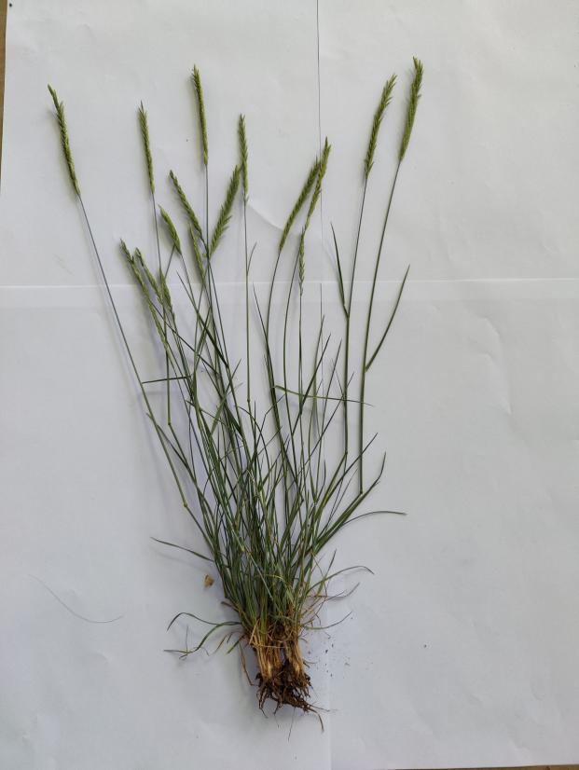 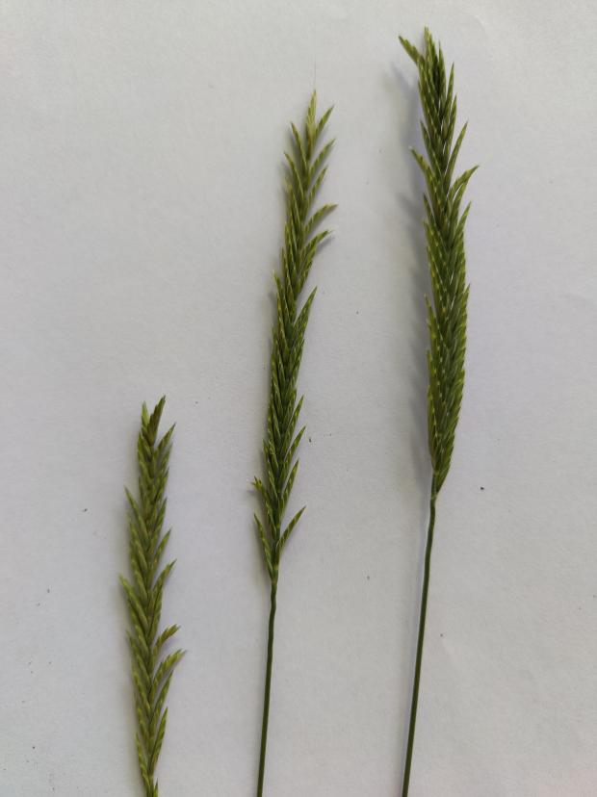

**蒙农1号蒙古冰草单株**

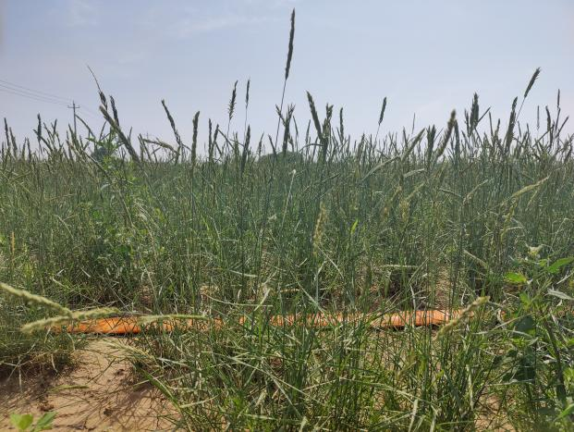 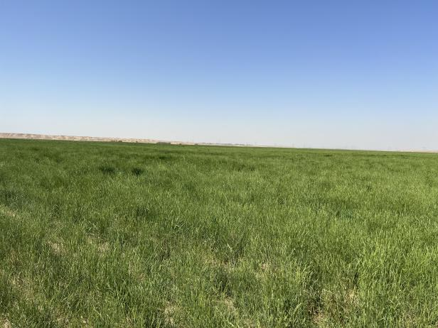

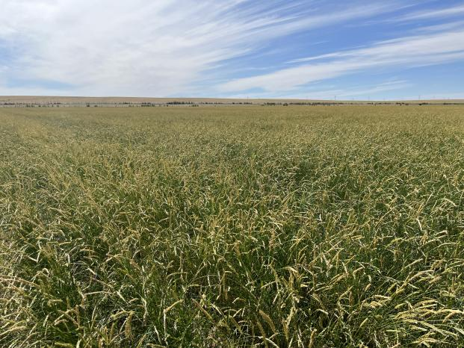 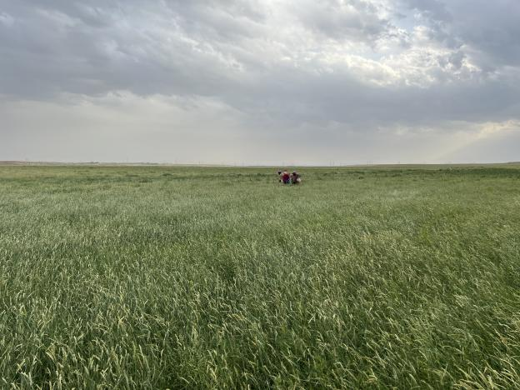

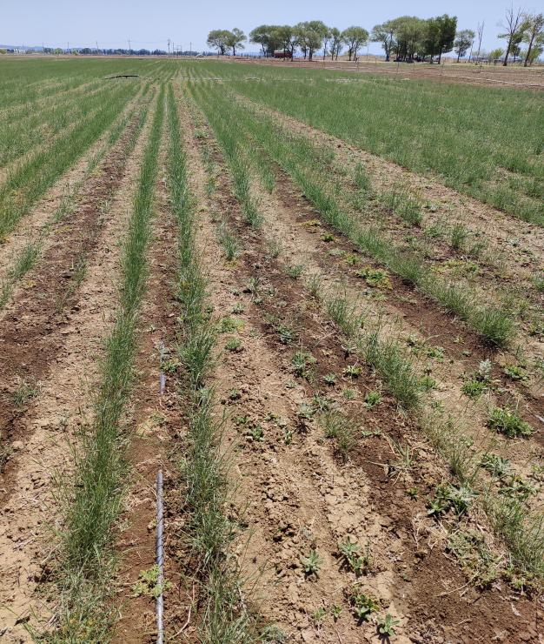 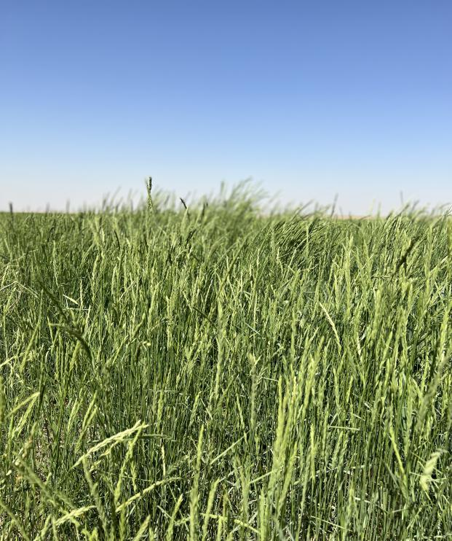

**蒙农1号蒙古冰草制种田**

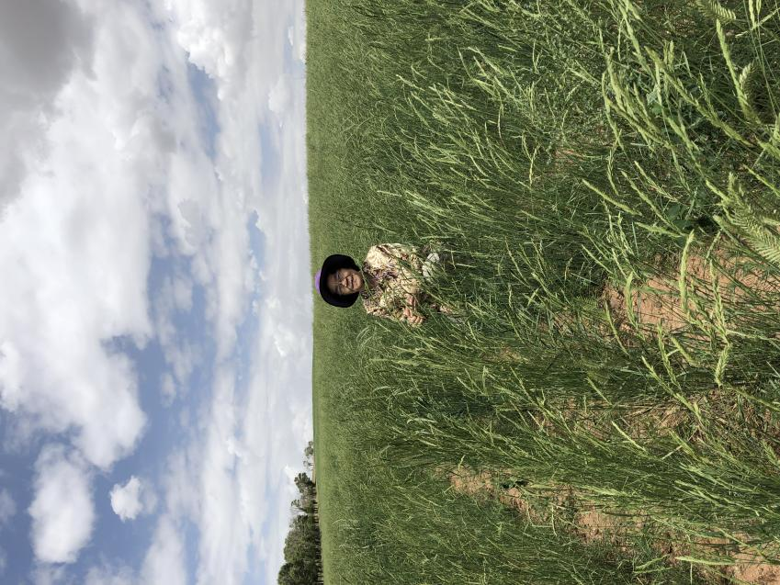 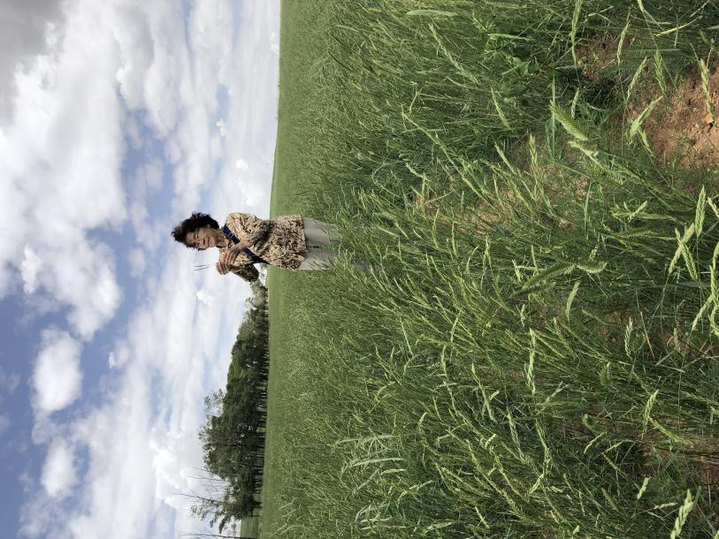

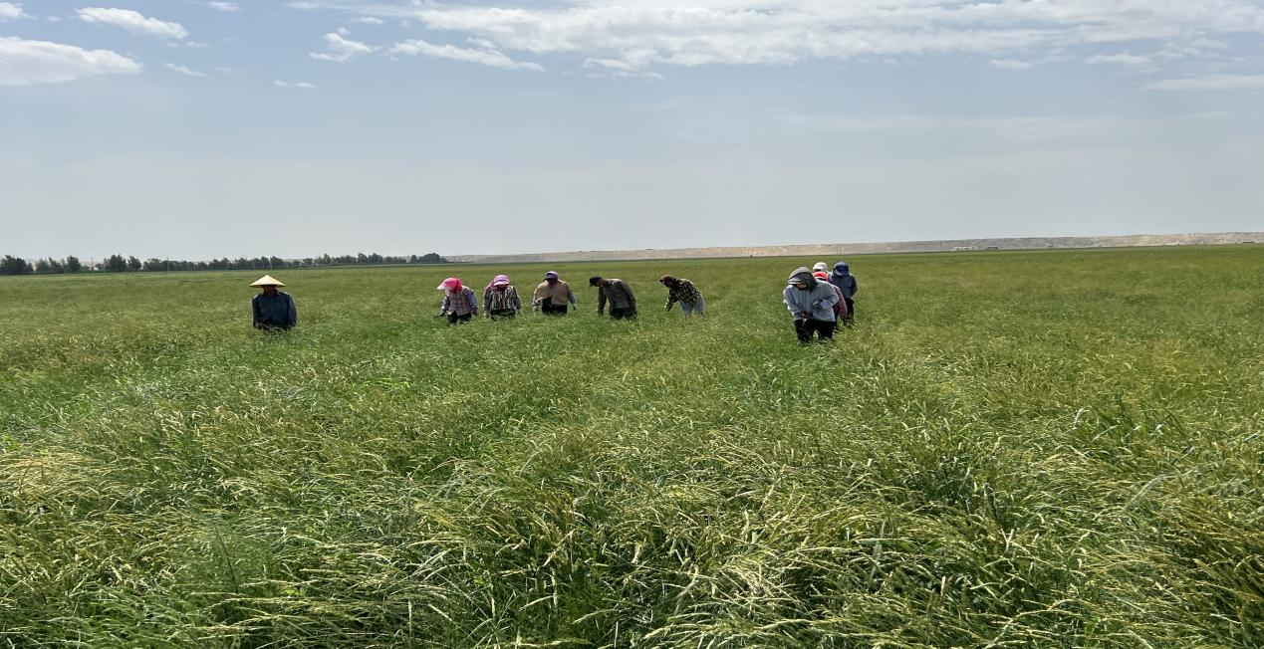**蒙农1号蒙古冰草制种田除杂**

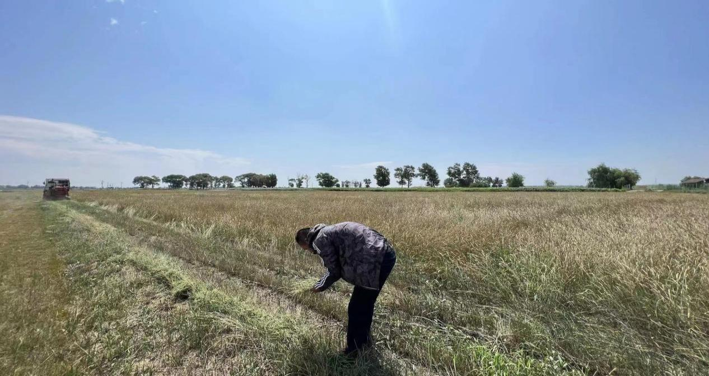

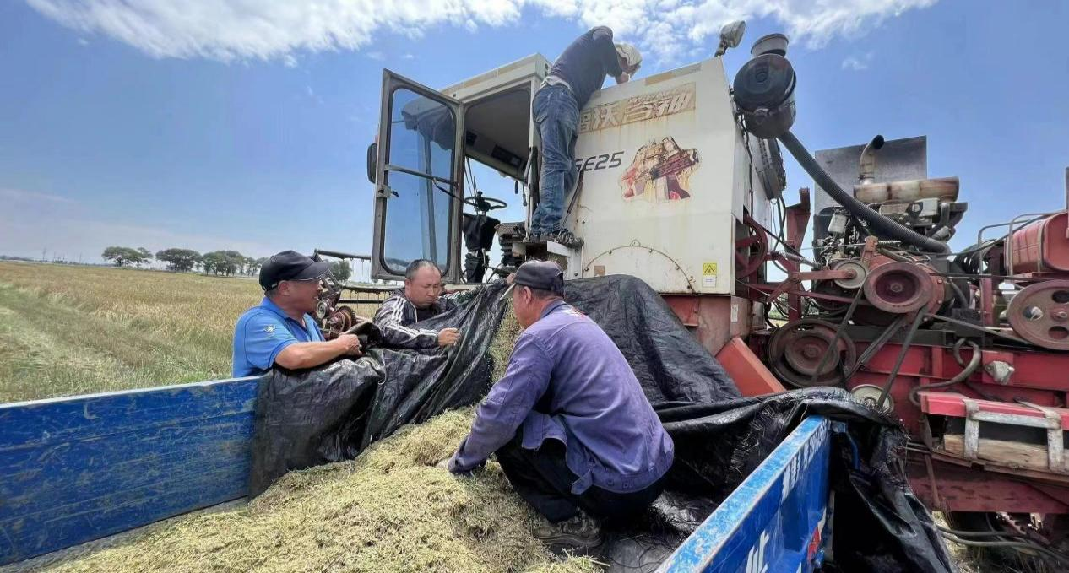

**蒙农1号蒙古冰草种子收获**

# 九、其他应说明的事项

无 。

# 十、征求意见说明

《蒙农1号蒙古冰草提纯复壮技术规程》征求意见汇总表

起草单位： 内蒙古蒙草草种业有限公司

联 系 人： 张雅荣

联系电话： 18847186575

|  |  |  |  |  |  |
| --- | --- | --- | --- | --- | --- |
| **序号** | **章节编号** | **意见** | **提出单位/专家** | **是否采纳** | **不采纳**  **（说明原因）** |
| 1 |  |  |  |  |  |
| 2 |  |  |  |  |  |
| 3 |  |  |  |  |  |
| 4 |  |  |  |  |  |
| 5 |  |  |  |  |  |

**参 考 文 献**

[1] 韩建国. 实用牧草种子学 [M]. 实用牧草种子学, 1997.

[2] 董钻, 沈秀瑛. 作物栽培学总论 [M]. 作物栽培学总论, 2000.

[3] 而来. 作物生育时期与生育期 [J]. 新农业, 1985, (2).

[4] 张众. 蒙农1号蒙古冰草品种特性与种子生产研究 [D]; 内蒙古农业大学, 2006.

[5] 王志伟, 李浩, 张桂芝, et al. 氮肥施用量对棉花种子生产的影响; proceedings of the 中国棉花学会2015年年会, F].

[6] 申茂向, 等. 培育新品种只以"成败"论英雄 [J].

[7] 包金刚. 蒙农1号蒙古冰草生物学特性及生产性能的研究 [D]; 内蒙古农业大学, 2006.

**《蒙农1号蒙古冰草提纯复壮技术规程》起草组**

**2024年2月19日**